**Clase 12 (Multiplicación)**

**Asignatura:** Educación Matemática **Curso:** Tercero básico

**Fecha:** Semana del 15/06 al 29/06 (2 Semanas) **Docente:** Romina Ramírez

**Nombre del Alumno:___________________________________________________________________**

**I.- Objetivo de Aprendizaje: OA8** Demostrar que comprenden las tablas de multiplicar hasta 10 de manera progresiva: • usando representaciones concretas y pictóricas • expresando una multiplicación como una adición de sumandos iguales • usando la distributividad como estrategia para construir las tablas hasta el 10 • aplicando los resultados de las tablas de multiplicación hasta 10x10, sin realizar cálculos • resolviendo problemas que involucren las tablas aprendidas hasta el 10.

**II.- Contenido:** multiplicaciones, suma iterada

**III.- Objetivo de la clase:** Comprenden la relación de la multiplicación y adición, como una suma iterada utilizando representaciones concretas y pictóricas. (tabla 4, 5, 6)

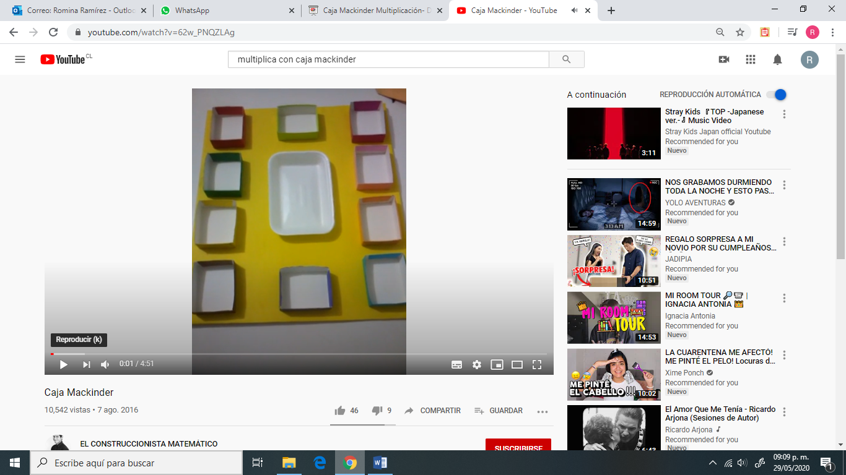**IV.- Indicaciones generales:**

1-. La clase anterior ya construimos las caja mackinder por lo que esta semana trabajaremos con ella (te dejo la fotografía si aún no la contruyes)

2-. Apóyate en la caja mackinder para la solución de los ejercicios

3-. Apréndete la tabla del 4 y del 5 según la estrategia que quieras, puede ser de memoria o sumando a cada número el correspondiente, ya que la próxima semana habrá dictado de las tablas.

**¿Cómo se utiliza la caja mackinder?**

La multiplicación consiste en sumar un mismo número varias veces. Con la caja de Mackinder el primer número de la multiplicación representa los grupos que se formarán; es decir, el número de cajas pequeñas que se van a ocupar. En cambio, el segundo número indica la cantidad de elementos que cada grupo tendrá, o las fichas que se van a colocar en cada caja pequeña. Luego se van contando y colocando en la caja central todas las fichas de cada caja pequeña, para obtener el resultado de la multiplicación. (o viceversa ya que es conmutativa)

Por ejemplo, para multiplicar 4 x 3 (4 veces el 3), se colocan 3 fichas en 4 cajas pequeñas; luego se comienzan a contar las fichas de la primera caja, colocándolas en la caja grande; esto se repite con las 3 cajitas. En la caja central se van a tener: 3 + 3 + 3 + 3 = 12 fichas.

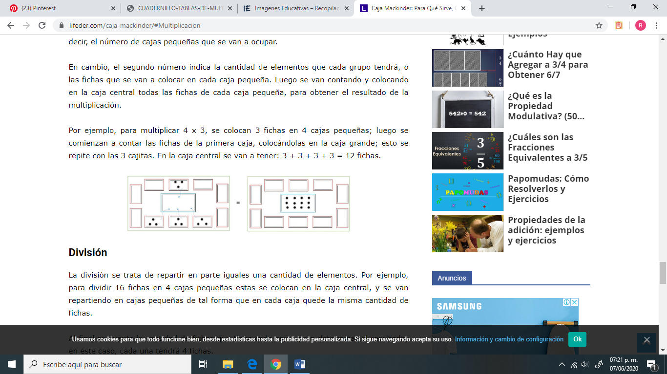Si el alumno pone cuatro fichas en tres cajas también esta correcto ya que la multiplicación es conmutativa, quiere decir que 3 por 4 es lo mismo que decir 4 por 3 ya que llegamos al mismo resultado.

**V.- Actividad a desarrollar**

1-. Escribe en el cuaderno de matemática la fecha y el objetivo de la clase

2-. Apoderados díctenles las siguientes tablas a los alumnos, ellos que escriban en el cuaderno solo el resultado (cualquier estrategia que utilicen para la solución es correcta).Recuerda que los dictados serán evaluados.

a-. $2 ∙3=$ b-. $3 ∙1=$ c-. $2∙5=$ d-. 3 ∙8= e-. 3 ∙1= f-. 2 ∙9= g-. 3 ∙10=

3-. Archiva cada una de las guías en tu carpeta para la resolución.

4-. Escribe en tu cuaderno el ticket de salida y respóndelo.

5-. Si tienes dudas consultar a la docente por correo electrónico [profesorarominaramirez@gmail.com](mailto:profesorarominaramirez@gmail.com).

**VI.-** **Retroalimentación:** La retroalimentación se realizará mediante correo electrónico o en las guías que entregas directamente

**VII.- Fecha de envío:** Lunes 29 de Junio

**VIII.- Cómo y/o donde enviar: E**nviarlas al siguiente correo [profesorarominaramirez@gmail.com](mailto:profesorarominaramirez@gmail.com) con tu nombre y apellido. Si no utilizas correo el día de entrega es Miércoles 01 de Julio en el establecimiento

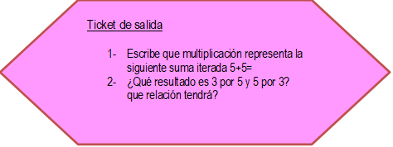

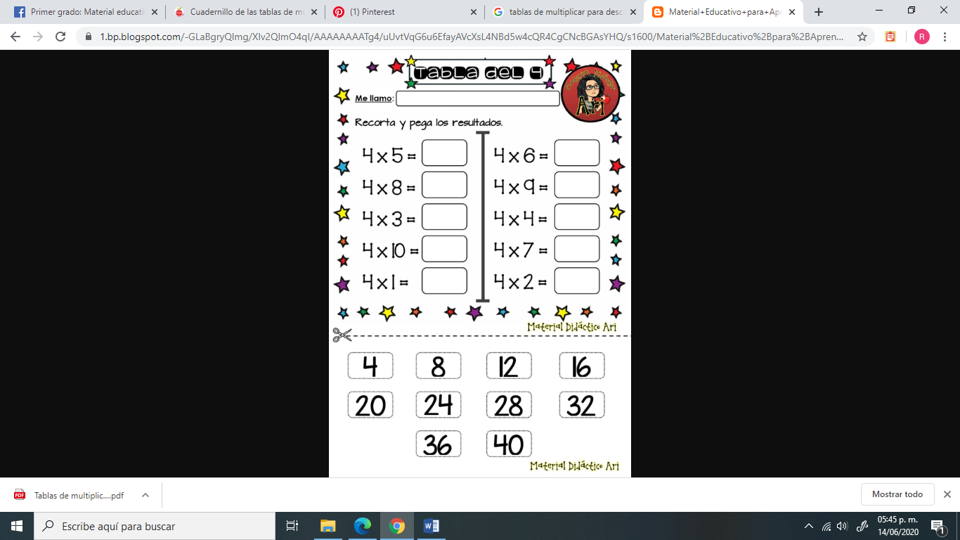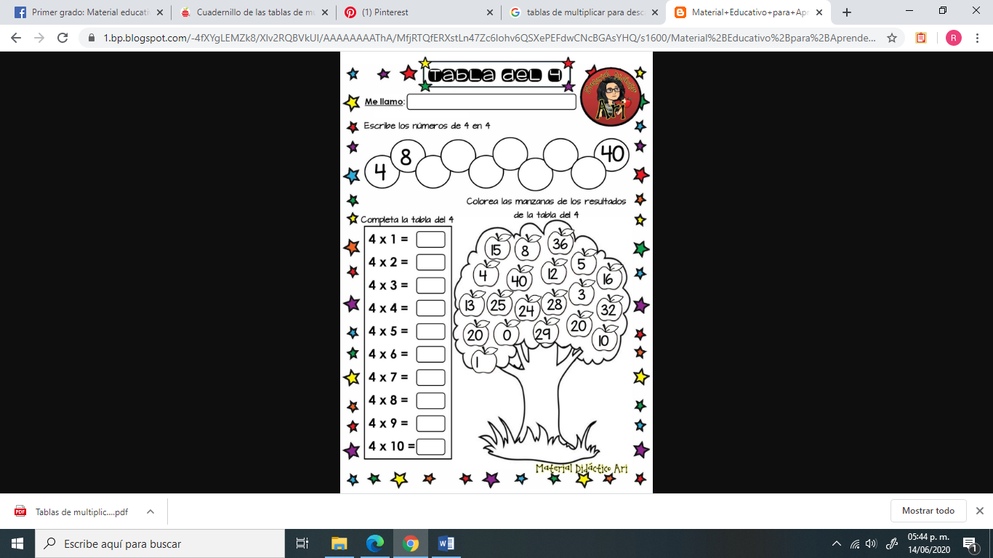

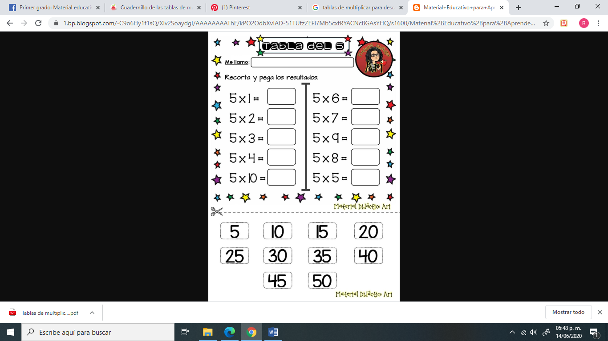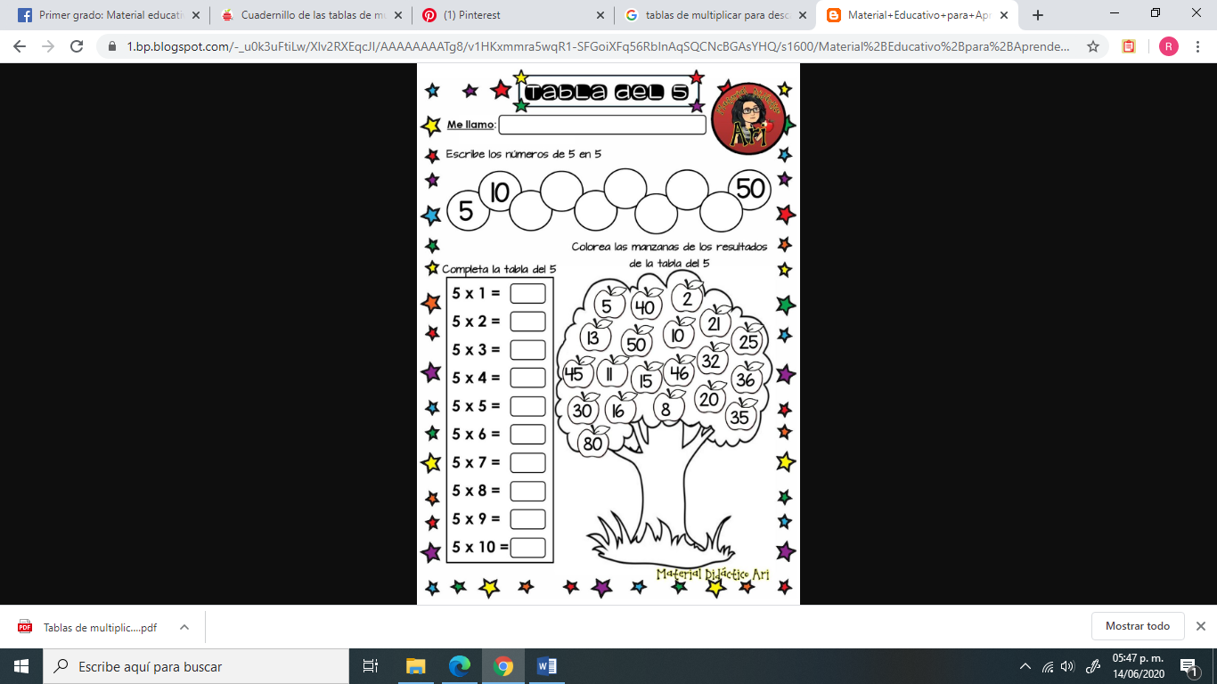

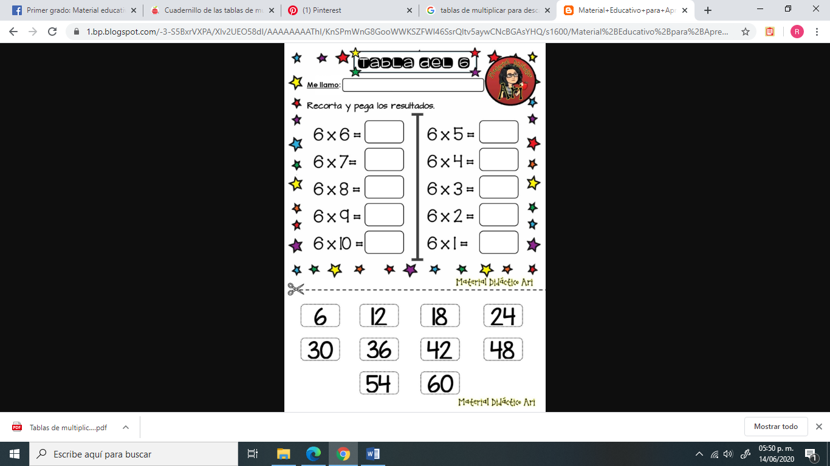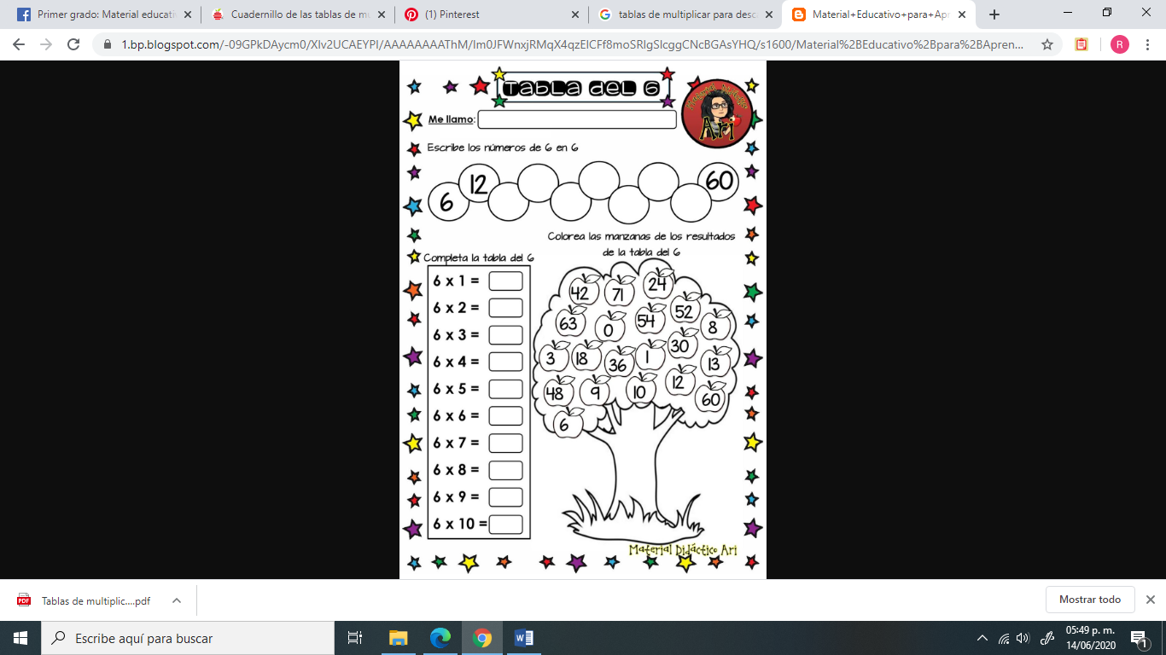

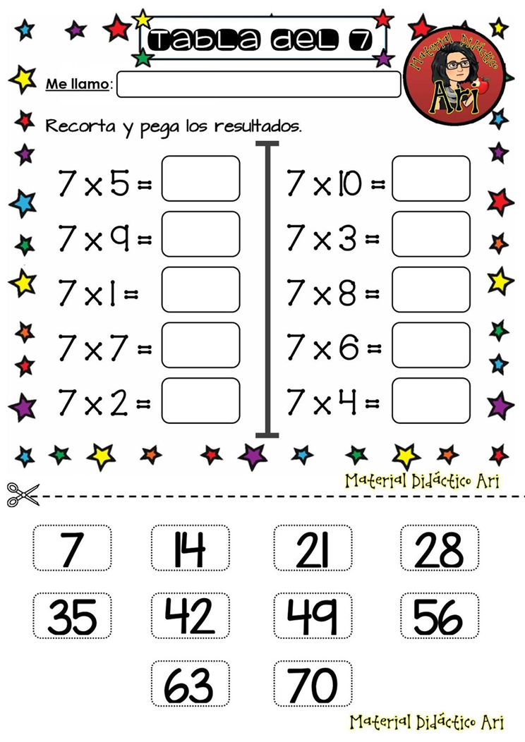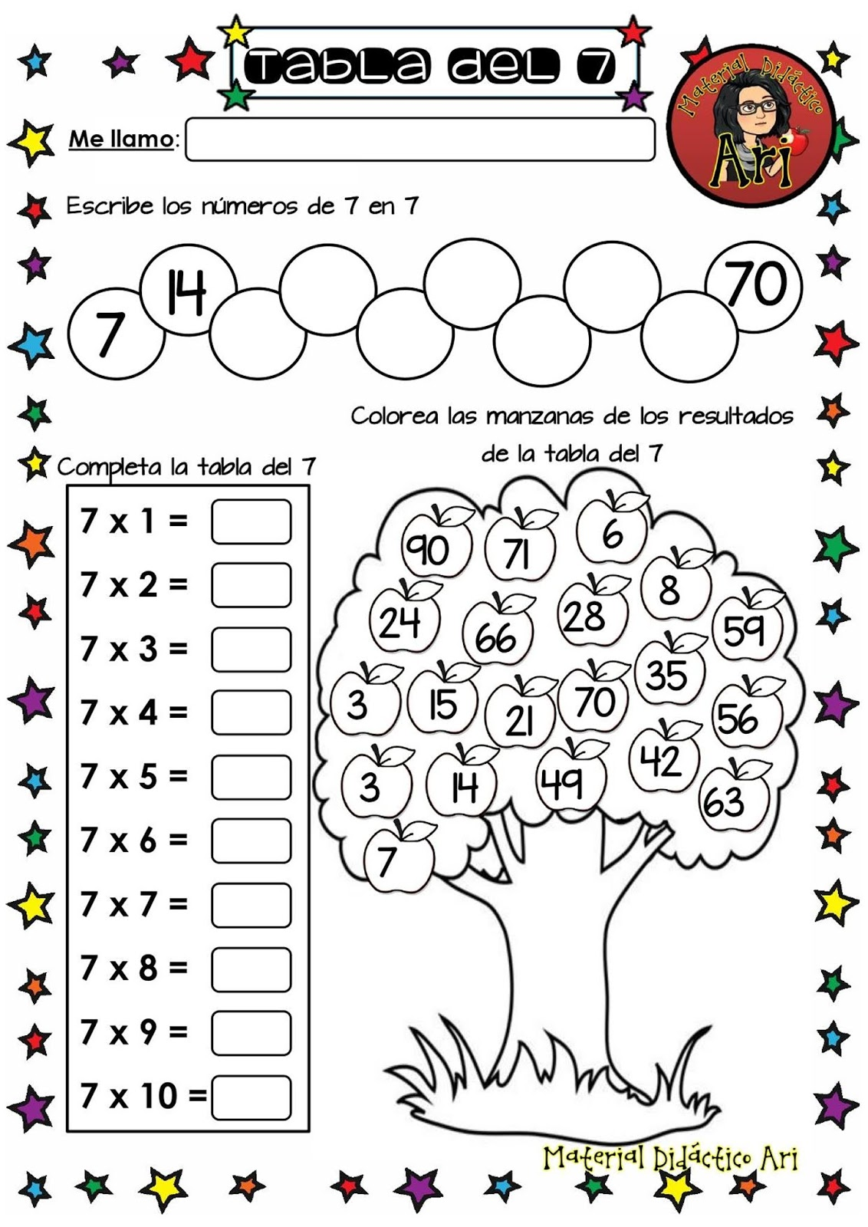

I-. Resuelve las Multiplicaciones y pega las piezas del puzle en cada una de las casillas con el resultado que coincidan

